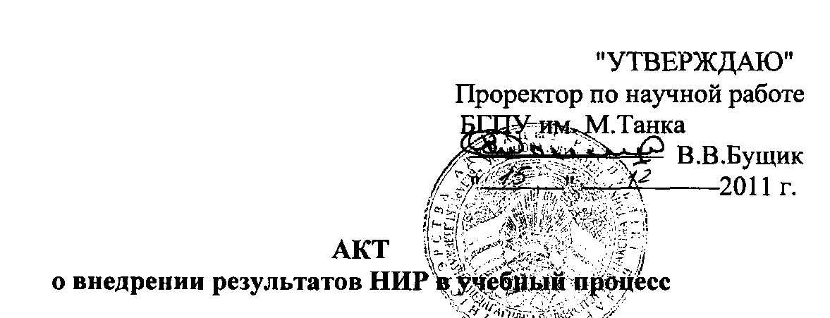

Настоящий акт составлен об использовании в учебном процессе модели экономического воспитания с учетом особенностей воспитательного процесса общеобразовательных учреждений РБ выполненной по теме НИР № 723 «Экономическое воспитание школьников как инструмент формирования социально активной личности » (№ ГР 20112315).

Разработка использована в учебном процессе кафедры экономической теории и экономического воспитания УО «Белорусский государственный педагогический университет имени Максима Танка».

Результаты исследования используются в учебном процессе при выполнении рефератов, докладов, курсовых работ, в подготовке учебного пособия «Актуальные проблемы экономики социальной сферы». Преподавателями кафедры используются результаты НИР в преподавании дисциплин «Экономическая теория», «Актуальные проблемы экономики социальной сферы», «Экономика в социальной работе» и позволяют расширить оставления будущих педагогов об организации воспитательного процесса в общеобразовательных учреждениях.

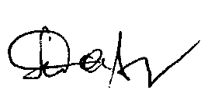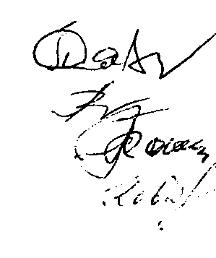

Л.Н. Давыденко Л.В.Запольская Э.М.Калинин Л.С.Ковальчук

Зав. кафедрой экономической теории и экономического воспитания, доктор экономических наук, профессор

Сотрудники, использовавшие разработку

Л.Н. Давыденко

Описание объекта внедрения прилагается и является неотъемлемой часть акта о внедрении результатов НИР в учебный процесс.

ОПИСАНИЕ ОБЪЕКТА ВНЕДРЕНИЯ

«Экономическое воспитание школьников как инструмент формирования

социально активной личности»

1. Краткая характеристика объекта внедрения.

В процессе научно-исследовательской работы определены наиболее оптимальные формы и методы экономического воспитания школьников, разработана модель экономического воспитания с учетом особенностей воспитательного процесса общеобразовательных учреждений РБ, состоящая из шести блоков: концептуального, ценностно-целевого, содержательного, организационного, деятельностного, результативного. Данная модель способствует анализу и расширению педагогического знания о школьном экономическом обучении и воспитании.

1. Фамилия и инициалы автора диссертации, место работы, должность. Сусько Н.В., аспирант кафедры социальной работы
2. Фамилия и инициалы преподавателей, использующих разработку. Л.Н. Давыденко, Л.В.Запольская, Э.М.Калинин, Л.С.Ковальчук.
3. Начало использования объекта внедрения.

2011 год.

1. Число студентов, пользующихся разработкой.

Более семисот студентов.

1. Дата и номер протокола заседания кафедры, на котором разработка рекомендована к внедрению.

17 ноября 2011 г., протокол заседания кафедры № 4.



Л.Н. Давыденко

Зав. кафедрой экономической теории

и экономического воспитания

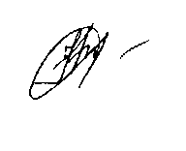

Н.В. Сусько

Разработчик